Fonctions utilisées

Logiciel: OO classeur

N° de la leçon:

Thème: Algorithme de calculs

Table des matières
1 - Algorithme 2
2 - Méthode du milieu 2
2.1 - Schéma du principe 2
2.2 - Mise en place graphique 2
2.3 - Mise en place algorithme 3
2.4 - Fonction SI et fonction SIGNE 4
2.5 - Résultat de l'algorithme 4
2.6 - Conclusion 5
3 - Méthode de Newton 5
3.1 - Schéma du principe 5
3.2 - Mise en place algorithme 5
3.3 - Conclusion 6

Algorithme
Définition :
L'algorithmique est l’ensemble des règles et des techniques qui sont impliquées dans la définition et la conception d'algorithmes, c'est-à-dire de processus systématiques de résolution d'un problème permettant de décrire les étapes vers le résultat. En d'autres termes, un algorithme est une suite finie et non-ambiguë d’instructions permettant de donner la réponse à un problème.

Méthode du milieu

Schéma du principe
Courbe f

X3
X4
X5

Axe X
X1
X2

- Départ :
Choisir X1 et X2 tel que le signe de f(X1) soit différent de f(X2)
- Calculer X3 comme étant le point milieu de X1 et X2
- Calculer le signe de f(X3)
- Si le signe de f(X3) = signe de f'(X1) alors prendre le nouveau couple X'1=X3
sinon prendre le nouveau couple X'2= X3
- Et recommencer

Mise en place graphique
A l'identique.
Réaliser une graphique de la fonction de degré 3 : f(x) = x³ -2x² -10x +5
Vos X iront de -10 à 10 tous les 0,5
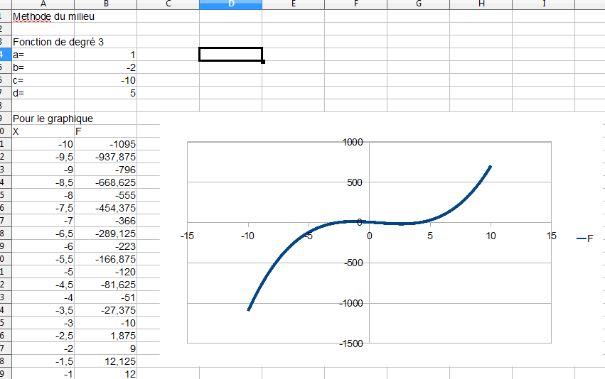
A la lecture de vos valeurs, faites un tableau approximatif de signe
-infini | -3 | -2,5 |  |  |  | +infini
negatif | negatif | positif | positif | négatif | négatif | positif

Mise en place algorithme
Sur la feuille 2 de votre classeur :
Placer les données sur une ligne et faites les calculs
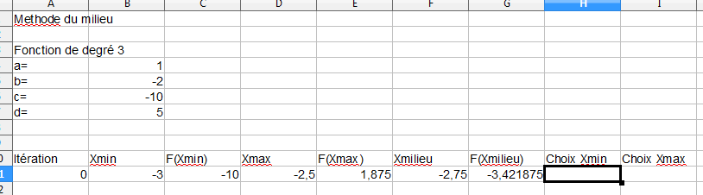
Indiquez vos choix :
Xmin suivant =
Xmax suivant =

Fonction SI et fonction SIGNE
Voir l'aide.
SI | Indique un test logique à effectuer.
Syntaxe  SI(test;alors_valeur;sinon_valeur)  test représente toute valeur ou expression pouvant renvoyer VRAI ou FAUX.  alors_valeur (facultatif) est la valeur qui est renvoyée si le test logique est VRAI.  sinon_valeur (facultatif) est la valeur qui est renvoyée si le test logique est FAUX. |  | Exemples  =SI(A1>5;100;"trop petit")  Si la valeur en A1 est supérieure à 5, la valeur 100 est inscrite dans la cellule active ; sinon, le texte "trop petit" (sans guillemets) est inscrit.

SIGNE | Renvoie le signe d'un nombre. Renvoie 1 si le nombre est positif, -1 si négatif et 0 si zéro.
Syntaxe  SIGNE(nombre)  nombre est le nombre dont le signe doit être déterminé. |  | Exemple  =SIGNE(3,4) renvoie 1.  =SIGNE(-4,5) renvoie -1.

Relations Choix Xmin=

Relations Choix Xmax=

Résultat de l'algorithme
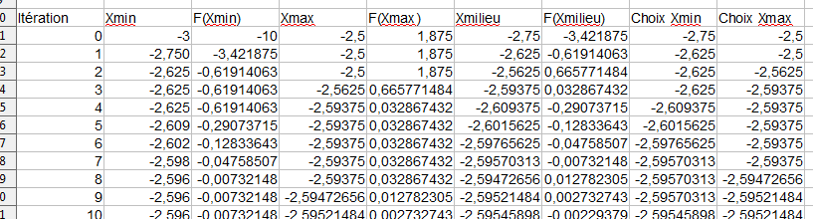

Conclusion

Méthode de Newton
Sur un la feuille 3 du classeur

Schéma du principe
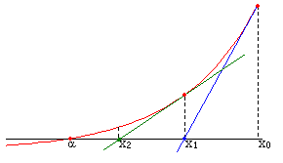
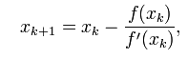
- Départ : Choisir un point X0
- Calculer F(X0)
- Calculer sa dérivée F'(X0)
- et recommencer

Mise en place algorithme
Sur la feuille 2, disposez les éléments d'une façon identique à la copie d'écran du dessous.
Les relations peuvent commencer dès la première ligne.
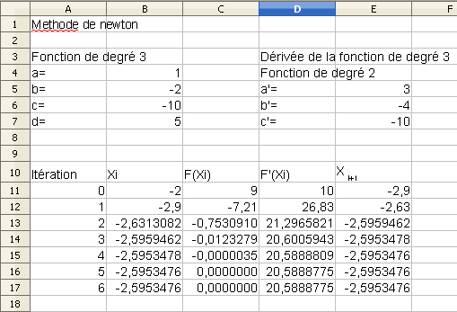
Rappel :
dérivée de aX^{n} est égale à a*nX^{n-1}

Vos relations sont :

Conclusion

